Комплексы игр и игровых упражнений с мячом,обручем,скакалкой. 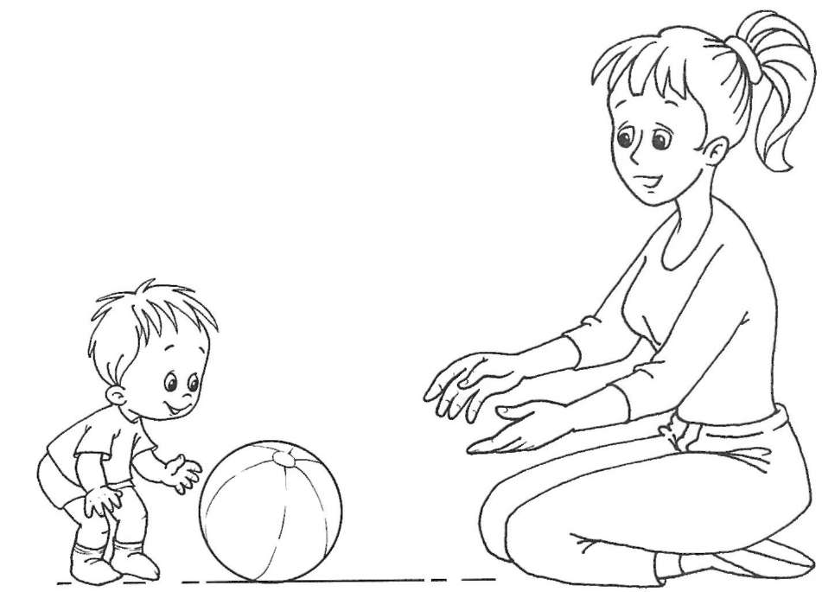
Комплекс№1 (для детей младшей группы)
Оборудование: мячи диаметром 20 см. Цель: развивать ловкость, меткость, координации движений в мелких и крупных мышечных группах.
• «Бросалки» - подбросить и ловить мяч двумя руками •
«Отбивалки» - отбить мяч об пол двумя руками и поймать его
• «Бросок-отскок» - подбросить мяч вверх и ловить его после отскока об пол
• Подвижная игра «Догони мяч» -дети перебрасывают мяч через натянутый шнур на высоте1,5м. на рас. =50-60 см от них, стараясь не коснуться мячом шнура. затем бегут за мячом.
Вариант усложнений: дети догоняют мяч и ловят его, не давая коснуться пола.
Комплекс№2 (для детей младшей группы)
Оборудование: мячи диаметром 20 см. Цель: развивать ловкость, меткость, быстроту реакции и внимания, укреплять мышцы груди и плечевого пояса.
• «Бим-бом» - отбивать мяч от груди двумя руками о стену (рас. =50 см-1м).
• «Волна» - снизу двумя руками отбивать мяч о стенку и ловить его после отскока об пол.
• «Задом-наперёд» - прислонившись спиной к стене, дети, поднимая руки вверх над головой стараются отбить мяч о стену, чтобы мяч отскочил от стены как можно дальше, потом дети бегут за мечом и возвращаются на место.
• Подвижная игра «Мой весёлый, звонкий мяч» - со словами текста ««Мой весёлый, звонкий мяч, ты куда пустился в скач,» -дети, свободно располагаясь по залу выполняют прыжки с мячом в руках. С окончанием текста «…не угнаться за тобой» - дети подбегают к обозначенной линии на краю площадки и прокатывают мяч до стены. Как только мяч касается стены дети берут мяч и игра повторяется.
Вариант усложнений: с произношением текста дети отбивают мяч об пол, с окончанием текста, дети разбегаются по залу с мячом в руках.
Комплекс №3 (для детей младшей группы)
Оборудование: обручи диаметром 50см. Цель: развивать мелкие мышцы кисти рук, координации движений в мелких и крупных мышечных группах. Содействовать развитию быстроты и ловкости.
• «Пропеллер» - обруч вертикально на полу, захват одной рукой. С помощью вращательного движения кисти руки привести обруч в круговое движение вокруг своей оси, успеть поймать обруч, не давая ему упасть.
• «Загляни в окошко» - обруч в том же положении; придерживать его двумя руками с верху. Встать на обруч двумя ногами. Присесть и покачиваться вправо- влево, пытаться продвигаться вперёд.
• «Полёт в космос» - обруч лежит на полу. Встать в середину обруча. Присесть, взять его двумя руками и вставая поднимать обруч вверх. Не меняя положение захвата, поднимать обруч выше и выше до уровня поднятых рук над головой.
• Подвижная игра «Скорее в обруч». На полу произвольно расположены обручи. Около каждого стоят по двое детей. По сигналу «Беги!» дети бегают вокруг своего обруча. По сигналу «В обруч!» впрыгивают в обруч и поднимают его вверх. Вариант усложнений: Под ритмичную музыку дети выполняют различные беговые задания, по остановки её, впрыгивают в обруч и поднимают его вверх.
Комплекс №4 (для детей младшей группы) 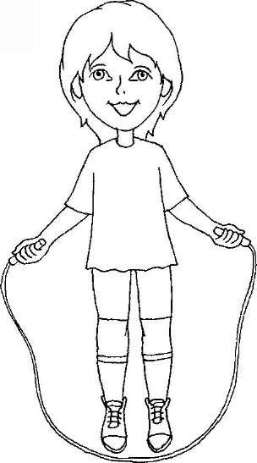
Оборудование скакалки. Цель: развивать координации движений, чувства равновесия, развивать крупную и мелкую моторику, умение ориентироваться в пространстве, воспитывать, смелость и умение сохранять безопасность.
• «Вертушка» - вращение скакалки, сложенной вдвое вперёд-назад
• «Перешагни» - дети удерживают скакалку, сложенную вдвое и стараются, не выпускав её из рук перешагнуть вперёд и обратно.
• «Змейка» - дети кладут скакалку на пол, и стараются пройти по ней, сохраняя равновесие
• Подвижная игра «Летающие бабочки» - по сигналу «Утро!» -дети бегают с вращением скакалки сложенной вдвое, стараясь не задевать друг друга. По сигналу «Вечер!» - дети перестают вращать скакалкой, замирают.
Вариант усложнений: дети должны придумать любую фигуру со скакалкой.

